No.26 2011．5．6
銀山中学校
神 貴 夫
一時帰宅、失われた故郷へ形見をさがす旅

5月3日、福島第１原発事故で立ち入りが規制されている警戒区域への一時帰宅開始を自治体職員が予行演習が行われたそうです。新聞でその様子を伝える写真と記事を見たが、単なる一時帰宅とはちがい、異様な風景だった。以下、ニュースより

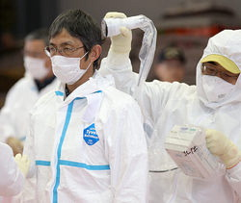
・・・田村市を除く対象８市町村の職員らが参加。警戒区域まで車で数分の川内村村民体育センターに集合し、移動中のトイレ、飲食、喫煙禁止、防護服は暑いので熱中症に注意する－－など本番同様の注意を受けた。防護服、マスク、ゴーグルを着用し、線量計を携帯してマイクロバス３台に分乗。午前１１時２０分に区域内に入った。
大熊町役場に到着したのは正午ごろ。町職員が住民役を務め、役場と職員の自宅に向かう２班に分かれ、他の参加者は見守った。役場からは必要な書類が運び出された。震災後初めて帰宅した同町の武内佳之・生活環境課長補佐は室内から通帳や結婚指輪などを持ち帰り、「衣類はかさばるのでやめた方がいい」と語った。
・・・・中略・・・・・
楢葉町の猪狩葛栄企画課長は「防護服を着ると汗だくになり、ゴーグルも曇ってきた。暑くなると、高齢者には厳しいだろう」と話した。バスを運転した男性（２７）は「野犬化した飼い犬を５、６匹見かけた」と人けのない町の様子を話した。

おそらく、「一時帰宅」というのは放射能によって死んでしまった故郷に形見を探しに行く最後の帰宅ということなのだろう。人にとって故郷は生きていく上での心の寄りどころだ。人生の中で辛いときほど思い出すのが故郷だ。放射能防護服で完全に全身を被い、わずかな限られた時間しか戻ることのできない故郷・・・・。これから一時帰宅に参加する住民は、自分たちが生まれ育った故郷が、もう戻ることができない高濃度汚染地帯になってしまったことを嫌が上でも知ることになる。原子力事故のあまりにも酷な現実である・・・・・。

福島第１原発：海底２地点から高濃度の放射性物質検出

5月3日、東京電力の発表によると福島第１原発から約１５～２０キロ離れた海底２地点の土から放射性物質が検出されたとのこと、以下、ニュースより

福島第1原発事故に伴う海洋汚染を受け、東電は先月２９日に同原発の北約１５キロの福島県南相馬市沖３キロの海底（深さ２０～３０メートル）の土を採取。１キログラム当たりの放射性物質の濃度は、ヨウ素１３１が１９０ベクレル▽セシウム１３４が１３００ベクレル▽セシウム１３７が１４００ベクレルだった。同原発から約２０キロ南の海岸沖３キロの海底土も同程度の濃度だった。
海底土壌の汚染に規制値はないが、いずれも通常時の１００～１０００倍以上の値だという。東電は海洋生物への影響について「魚介類の継続的な監視を進めて評価したい」とした。

海底の土が汚染されていることの意味をあらためて考えてみる。ヨウ素もセシウムも水溶性だ。だからこそ植物や菌類が吸収し体内に濃縮してしまう。重さで海底に沈んで溜まったのではない。海底の泥が高濃度に汚染されているということは、その周囲の海水全体が汚染されていることになる。原発施設排水口付近ではなく、沖合い十数キロ四方の海水全体が汚染されているということは、莫大な量の放射性物質が流れ出たことになる。魚介類はすでに広範囲に汚染されていることは確実だ。3日、原子炉を冷却するために注水を行ってきたが、これを断念し空冷に切り替えるという。既に施設内は地震による亀裂が複数存在し、注水した分だけ高濃度の汚染水があふれ出て、その処理が破綻しているのだ。このまま海洋を汚染し続ければ、国際問題に発展しかねないのだ（既になっているか・・・） 若い漁師の青年が、北海道の友人から漁船の寄贈を受け０からの再出発を目指すというニュースがあった。ことは簡単ではない。地震・津波という自然災害の範囲であれば直ちに復興に向けて再出発できる。しかし、放射能の毒性が半分まで減少するまで、プルトニウム２３９(約２万４千年)、ウラン２３８(約４５億年)という現実が重くのしかかる。
20mSvの放射線量の見直し、「原発の平常化後に」？？？

～ 細野首相補佐官の言っていることは意味不明であり、偽善的である ～

子ども放射線量上限20mSvに対する批判が全国で噴出するなか、またしても意味不明・偽善の発言が飛び出す。
以下、ニュースより

学校の利用基準見直し「原発の平常化後に」 首相補佐官 *5月4日 TV番組での発言

細野豪志首相補佐官は４日午前のテレビ朝日番組で、小学校などの利用を制限する限界放射線量の基準について「福島第１原発（の状況）が平常時に戻ったら、見直していかなければならない」との考えを示した。
現時点では「どこかで基準を設けないといけない」と指摘。「現実に（年間で）20ミリシーベルトの放射線量を子どもが浴びるようなことは絶対あってはならない。できるだけ低い放射線量で子どもたちが過ごせるように、校庭の土を除去するなどの取り組みを後押しする」と強調した。

「事故を起こした原発が平常したら基準値を見直す」などという馬鹿げた発言がまたしても政府高官から出された。25年前に事故を起こしたチェルノブイリ原発でさえ未だに平常化どころか、石棺が放射線や風化で劣化しくずれかかっているため新たな封じ込め用の建屋を建設しなければならなくなっている。福島原発の終息など遥か遠い未来の話だ。彼のいう「平常化」とは何かきちんと説明しなければ誰一人納得しない。「20ミリシーベルトの放射線量を子どもが浴びるようなことは絶対あってはならない」と声高らかに宣言してみても、23号で紹介したとおり230日前後で達してしまうのだ。しかも外部放射線被曝で見ても「放射線管理区域」に相当する値だ。内部被曝に至っては全く考慮に入れていない数値だ。
なぜこうも20mSvにしがみつくのか？ 水俣病や原爆症裁判の歴史を知っている者ならわかる。これは将来発生する被害患者を法的補償の対象から外すための事前の布石だ。内部被曝や低線量放射線による健康被害は確率的に現れてくる。誰もが全員ガンなどを発症するわけではない。発症原因と放射線や放射能との因果関係を、数学の比例のように公式化して証明できない領域の問題になる。高校や大学入試でも受験者の内、誰かが落ちる。しかし、それは個人の実力の問題だ。放射能による将来的なガンの発症は個人の生命力の問題ではない。しかし、入試の得点のように、ガン発症の原因を明確にするすべは科学的にないのだ。そもそもそれが出来ていればガンは完治する病気になっている。
右のグラフは日本人の病気別死亡者数の推移を示している。悪性新生物質＝ガンだけが上昇を続けている。いくら健康診断をしても新薬が開発されても、タバコをやめたとしても現実にはガンは増え続けている。ガン発生の根本的な原因が取り除かれていない以上、医学的な対策は対処療法でしかないのが現実なのだ。
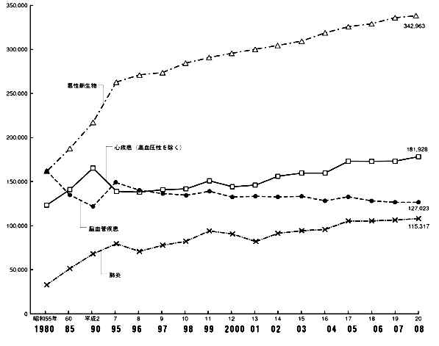
2008年だけでも1年間に342,963人もの人がガンで死亡している。誰かが確率的にガンになる環境下で私たちは生活している。交通事故もどんなに注意しても遭遇し、時に命を落とすが、相手がある限り損害賠償請求が可能だ。しかし、ガンを賠償してくれる相手はいない。みな自分の保険で対応しなければならない。
例外がある。「放射線管理区域」で労働に従事し、被ばく線量が基準を超えてガンを発症した場合、労災認定が認められる。アスベストの労働環境下で肺がんを発症しても一部認定される。労災認定が下りれば医療費、生活費など通常勤務時と同等の補償がされるため、生活も見通しが立つのだ。
子どもたちが年間19mSvを浴び続けた生活をし、やがてガンを発症した時、20mSvにたっしていないため原因は個人の偶発的な要因に括られる。すなわち原発事故賠償の対象から外されることにつながる可能性があるということだ。
20mSv以上を浴びつづけてガンになった人の方がお得なのだ。こんな馬鹿なことがあっていいわけがない。いいわけがないのだが、現実にはこの方向に進んでいる。憲法記念日があった。「国民主権」が霞んでいく・・・・・。

